**Práctica 2** - Revisión del circuito

Revisa **grupo 3** a **grupo 4**

Circuito grupo 4

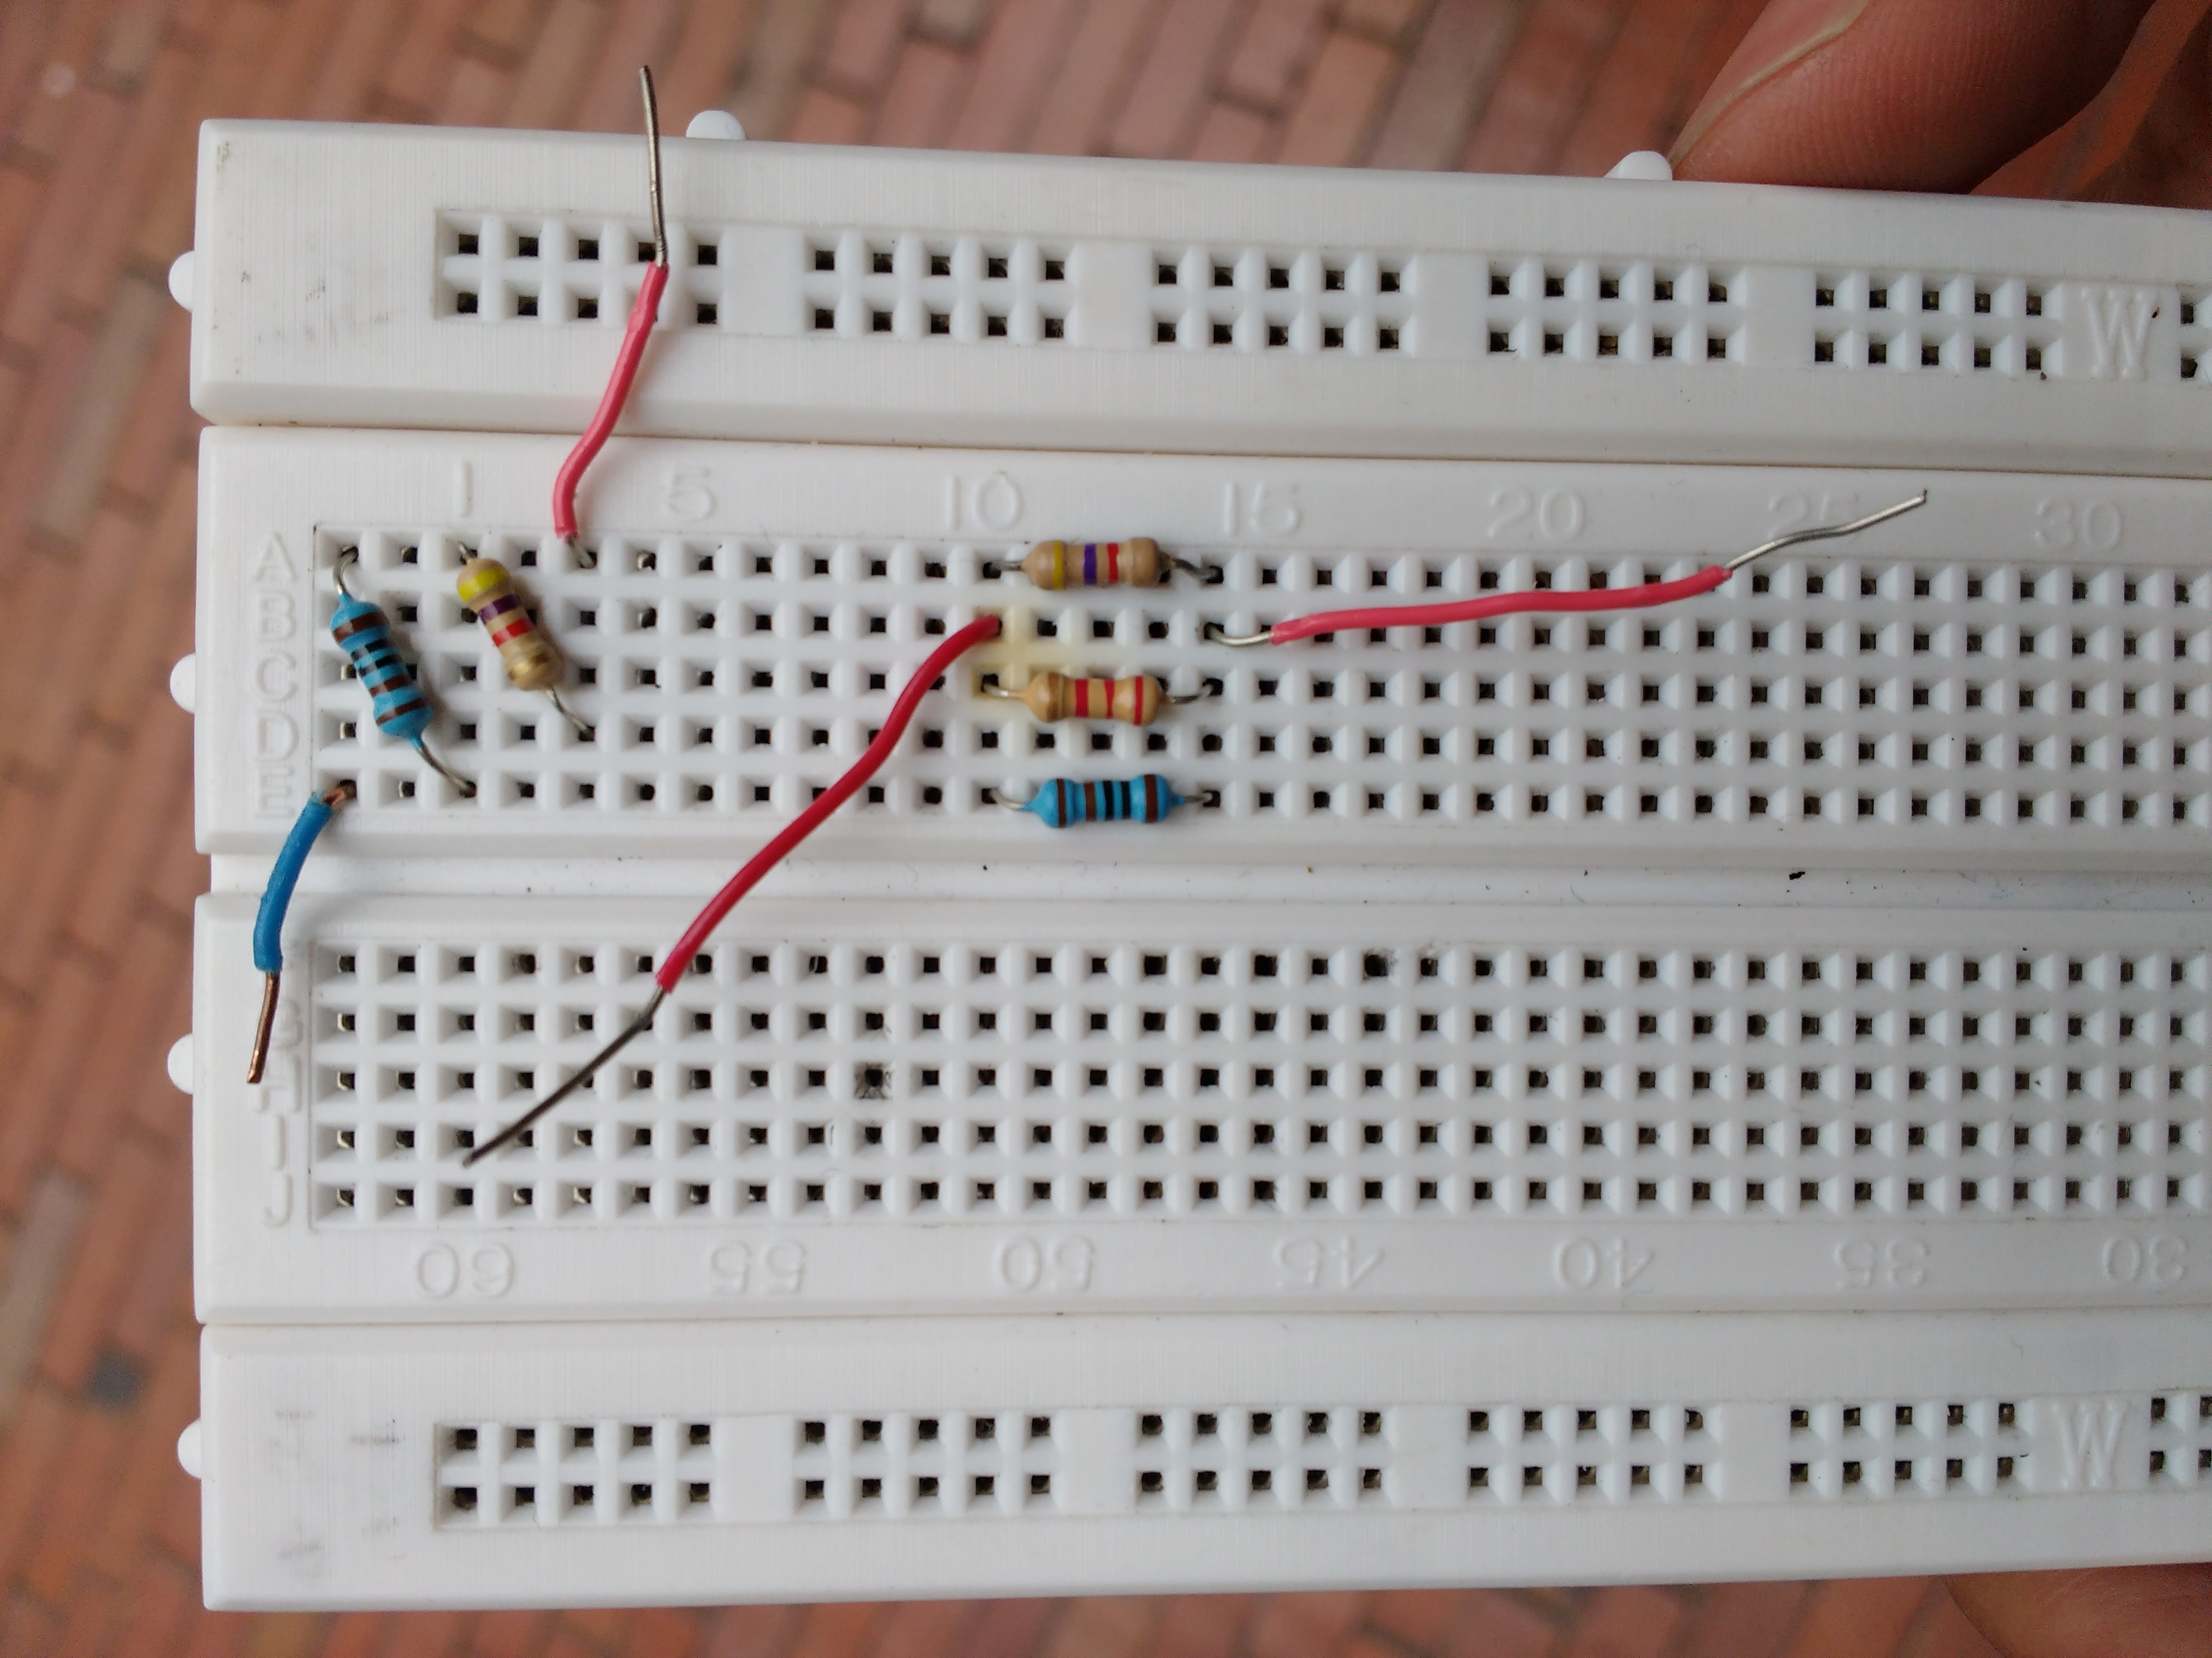

Ambos circuitos se encuentran implementados de forma correcta. Las resistencias tienen el valor requerido y el uso de algunos elementos de precisión mejorán la obtención de datos. El espacio entre elementos es adecuado para una fácil manipulación durante la práctica. El uso de los cables es ideal para la conexión a la fuente de voltaje.